**Όνομα:       Τάξη:**

Μπορείς να βοηθήσεις τον Αρμπέν να **βάλει** τα **Σ, σ, ς** που λείπουν από το τετράδιό του;

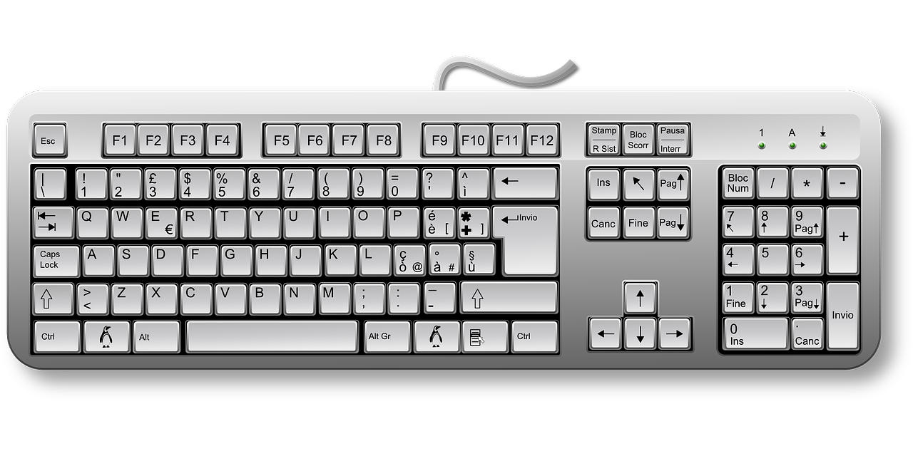

Σ, σ Σκουλήκι

***της Παυλίνα Παμπούδη***

**Το   τριμμένο το   κουλήκι**

**μέ  α στη   απουνοθήκη**

**πλένει ένα   αλιγκάρι**

**με   απούνι και   φουγγάρι!**

**«  τάσου» λέει «κι εί  αι χάλια**

**με     τη   κόνη, με     τα   άλια...**

**τάσου,   αματά μην κάνει**

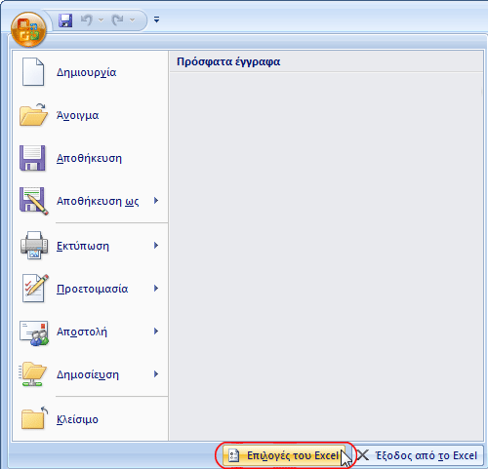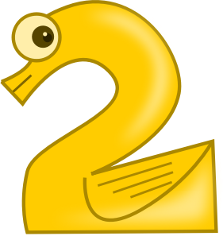

**δε   ε   κούπισα ακόμα.»**

Τελειώσατε; Αποθηκεύστε.